华中农业大学
智能机器人实验报告

题 目 智能机器人实验
专 业 人工智能
学 号 2023317220404
学 生 陈佳伸
指 导 教 师 秦丽
同 组 人 员 黄泰

2026年 3 月 27 日

机器人仿真实验指导

【实验目的】
（1）认识ROS中的二维仿真平台STDR；
（2）理解机器人仿真的相关配置文件及运行逻辑；
（3）掌握仿真环境下，执行定位、建图、导航的相关操作。
【实验过程】

步骤1：仿真器介绍、配置及实操
（1）配置逻辑

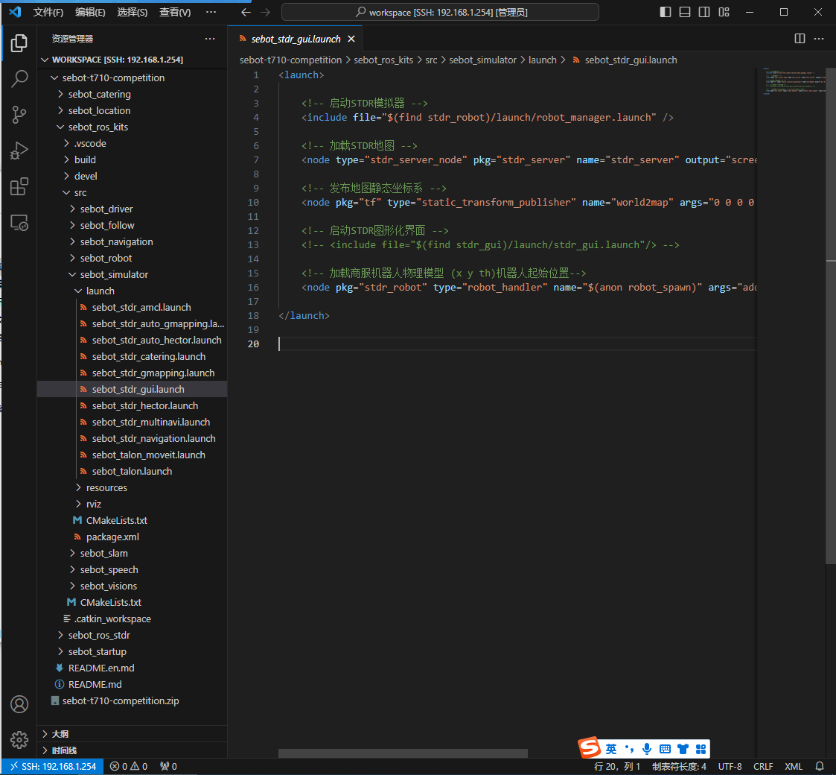

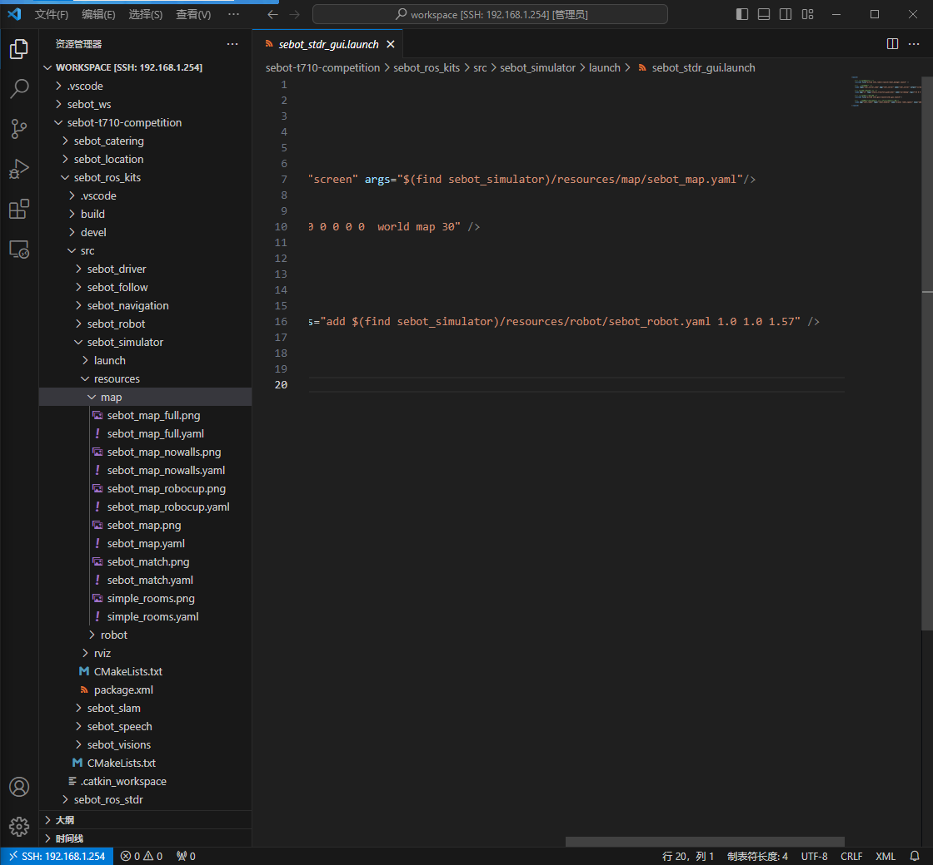

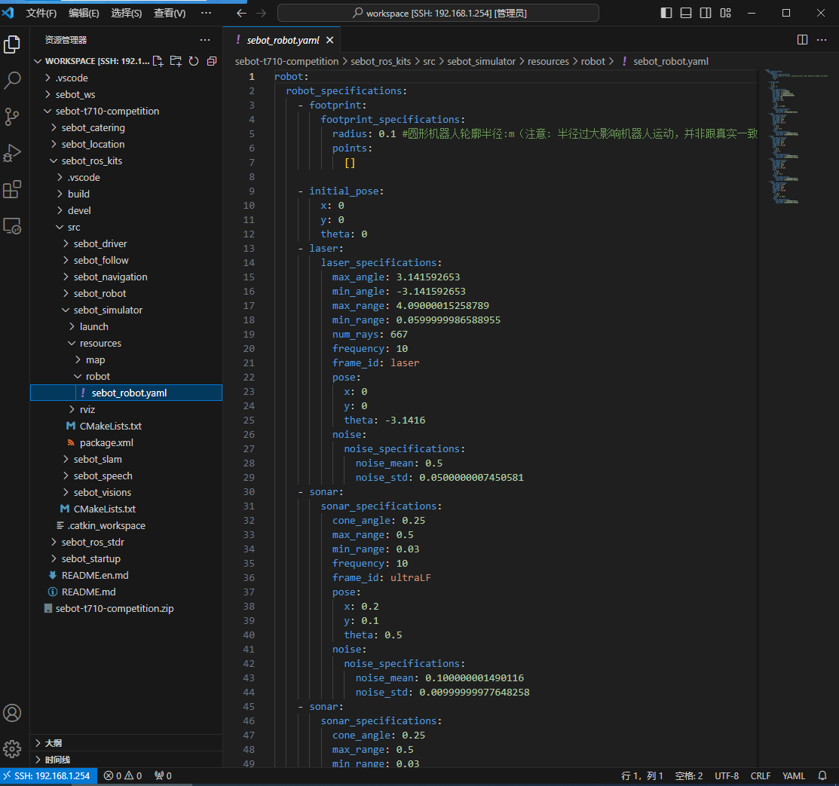
（2）实操说明

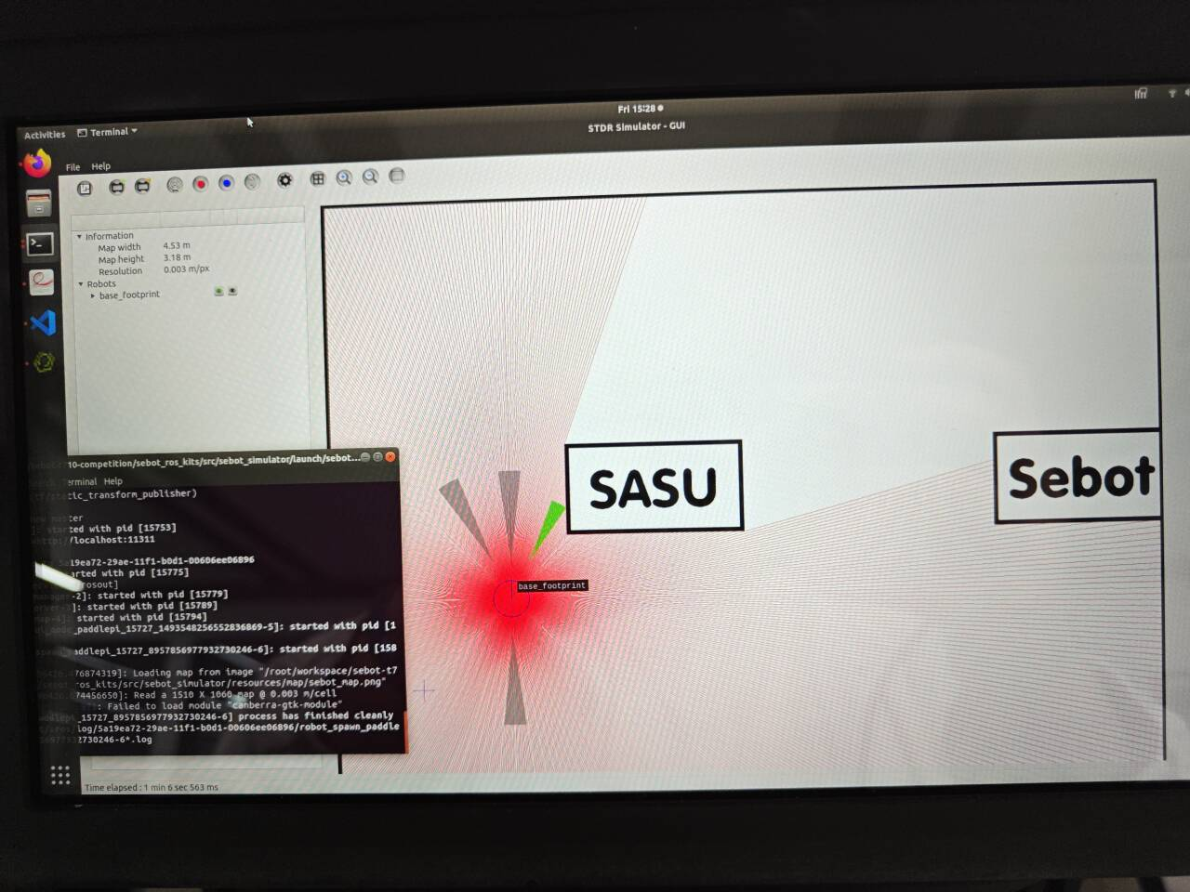

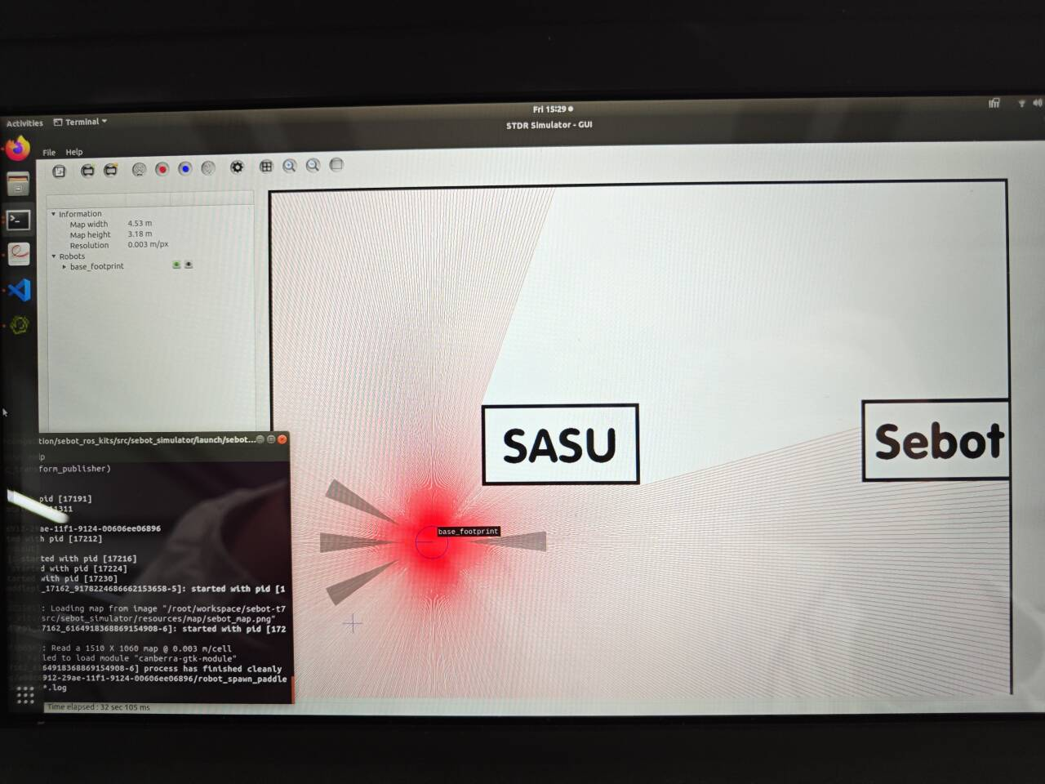
（3）自定义地图

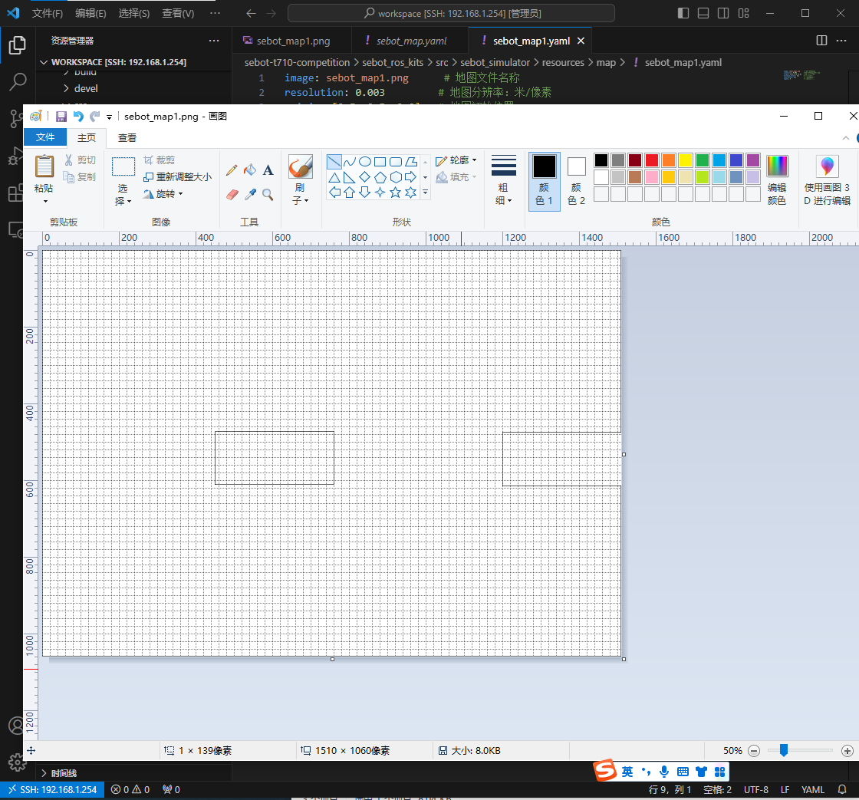步骤2：仿真定位程序配置逻辑及实操
程序启动后的RViz监视器界面

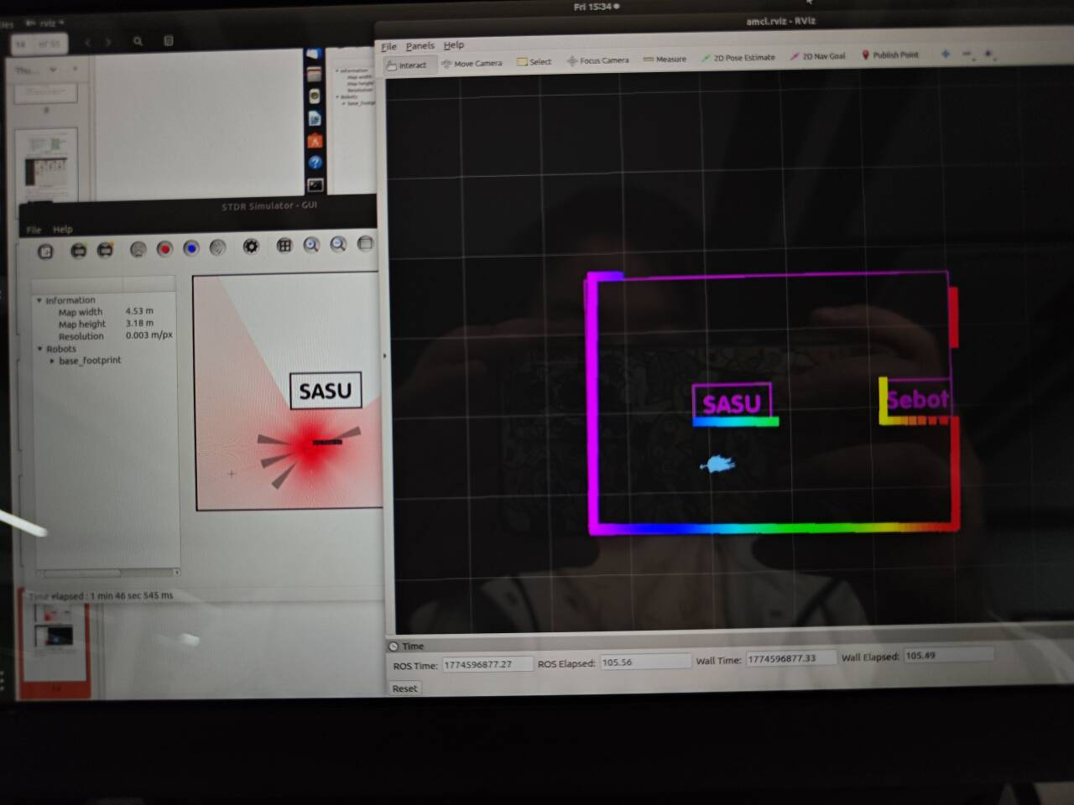

控制仿真机器人移动后的RViz监视器界面

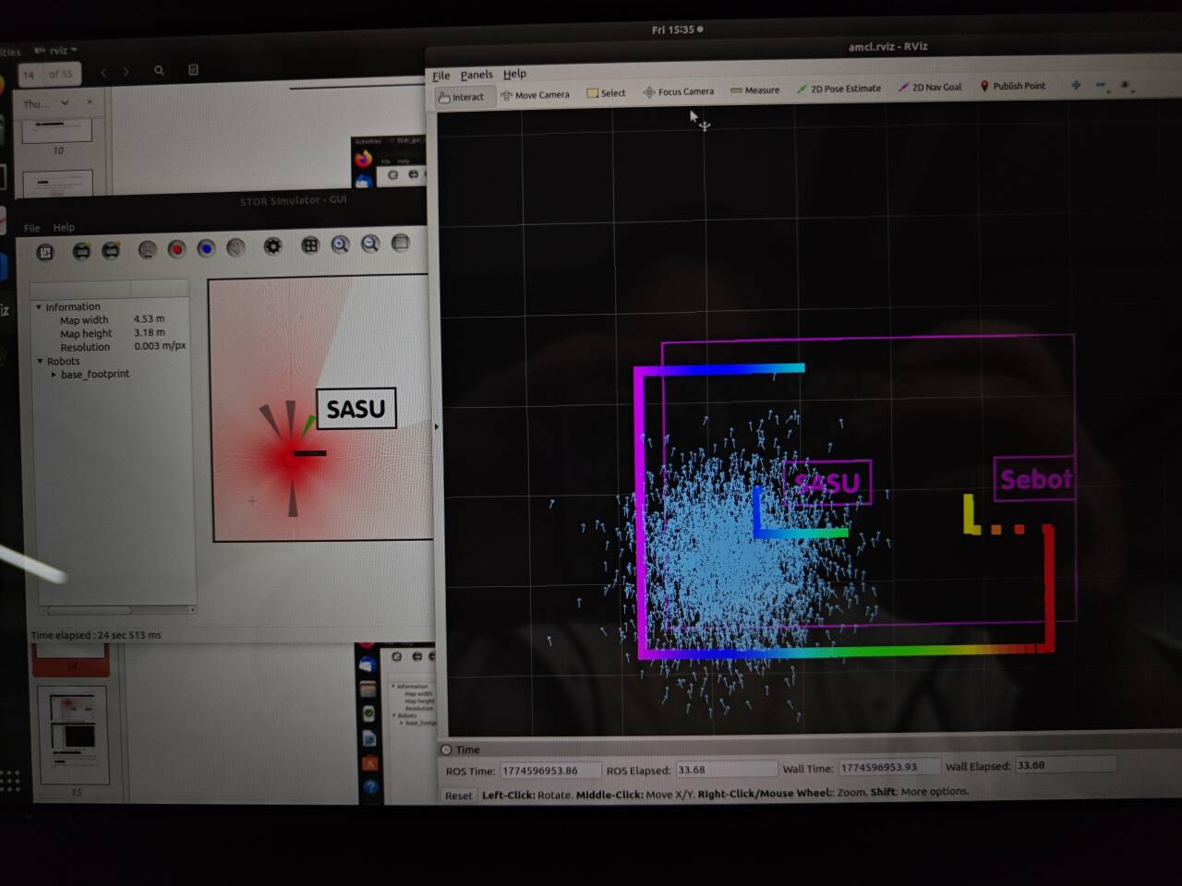

步骤3：仿真建图程序配置逻辑及实操
程序启动后的STDR仿真器

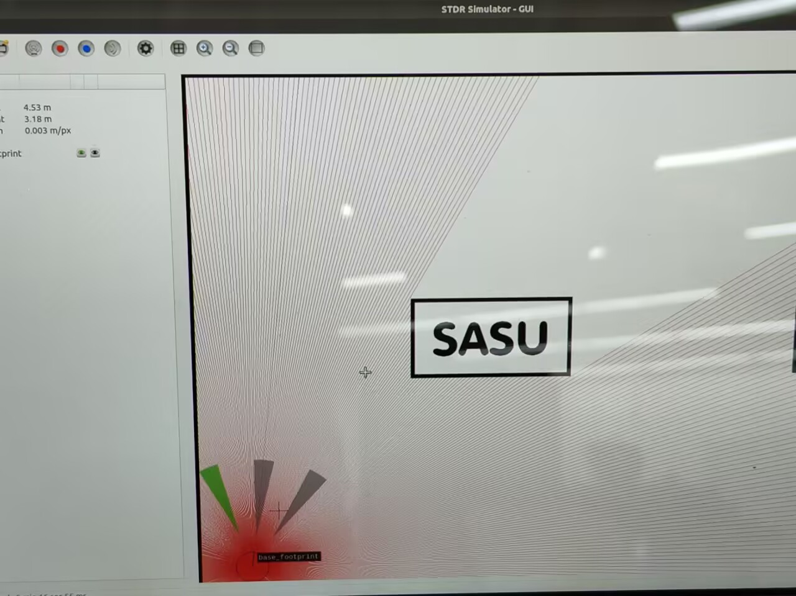
程序启动后的RViz监视器

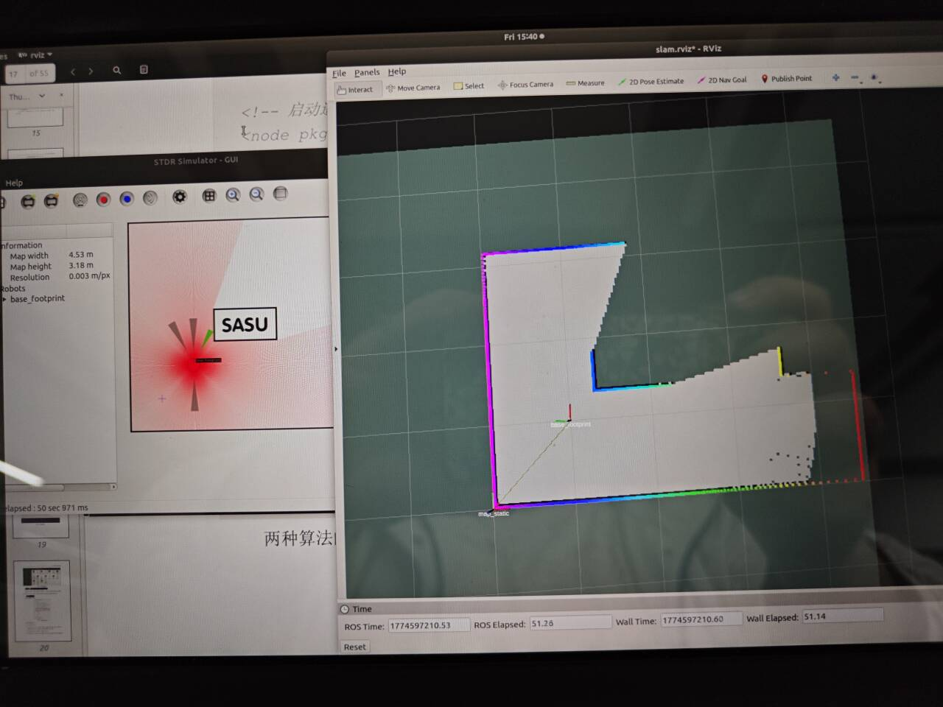

绕图移动一圈后的RViz监视器

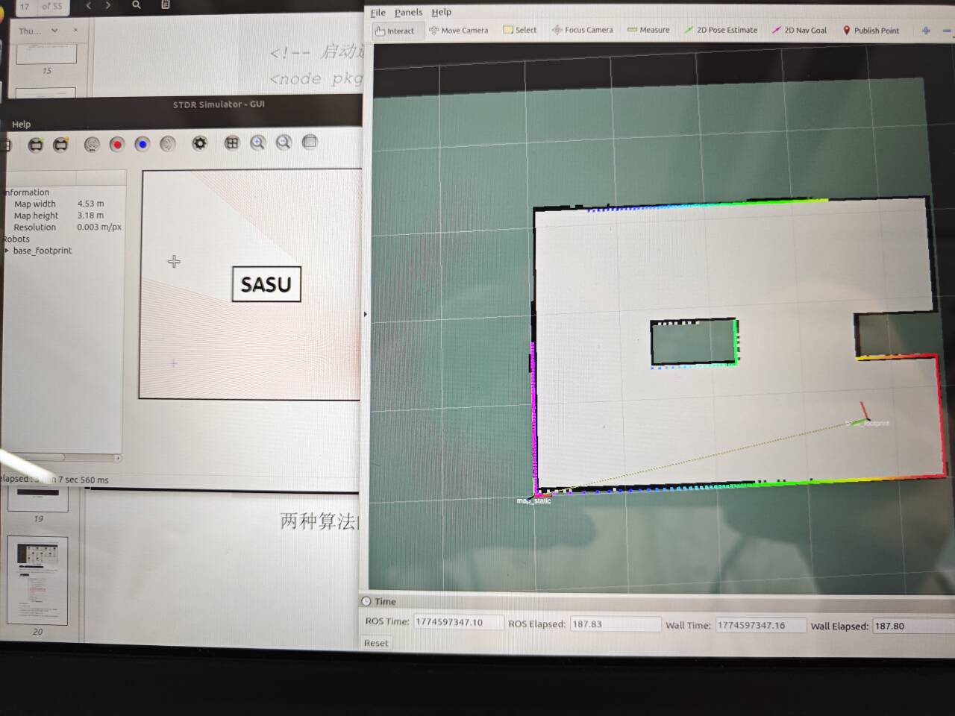

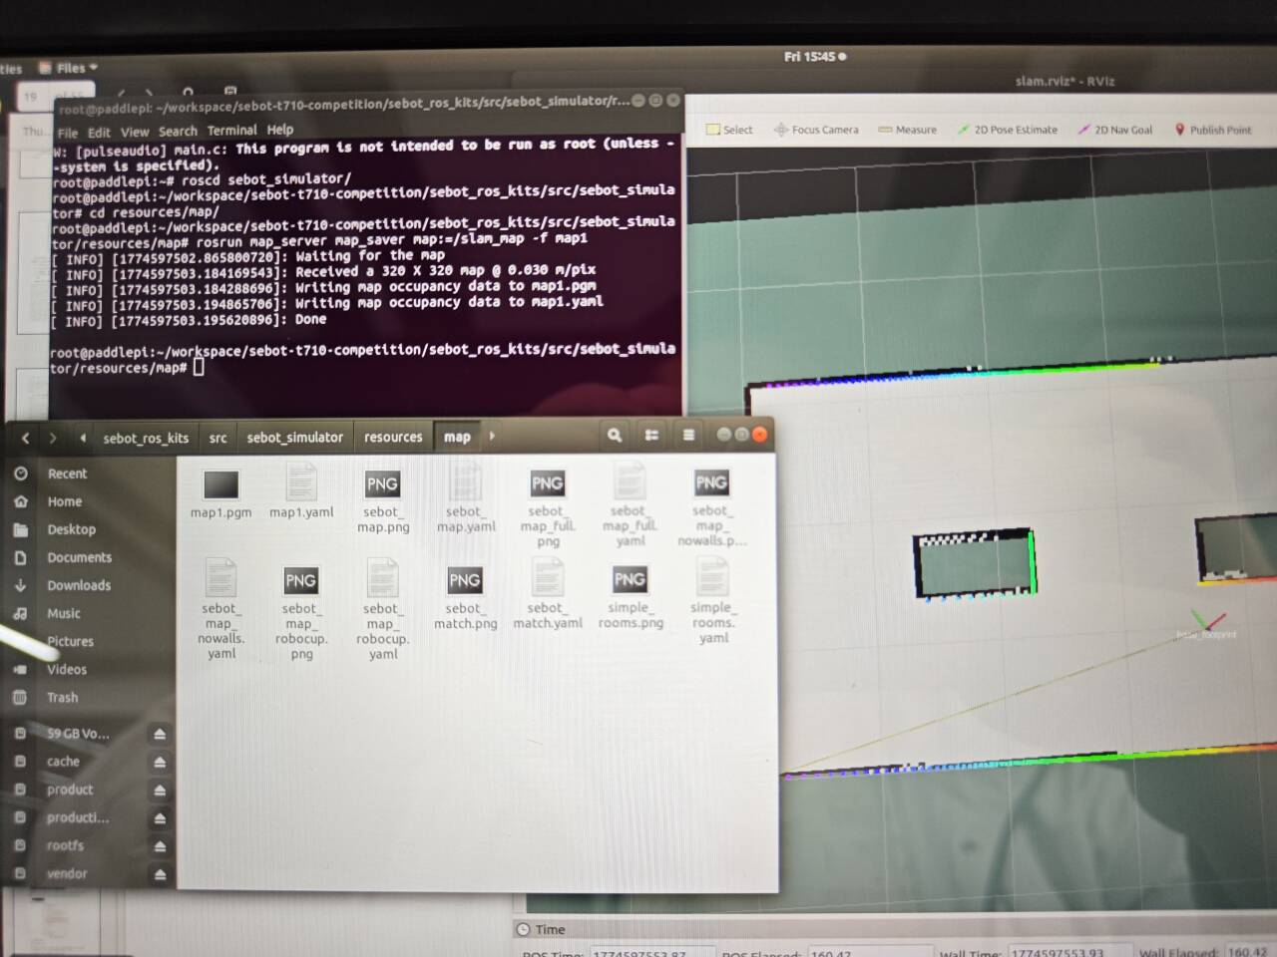

步骤4：仿真导航程序配置逻辑及实操

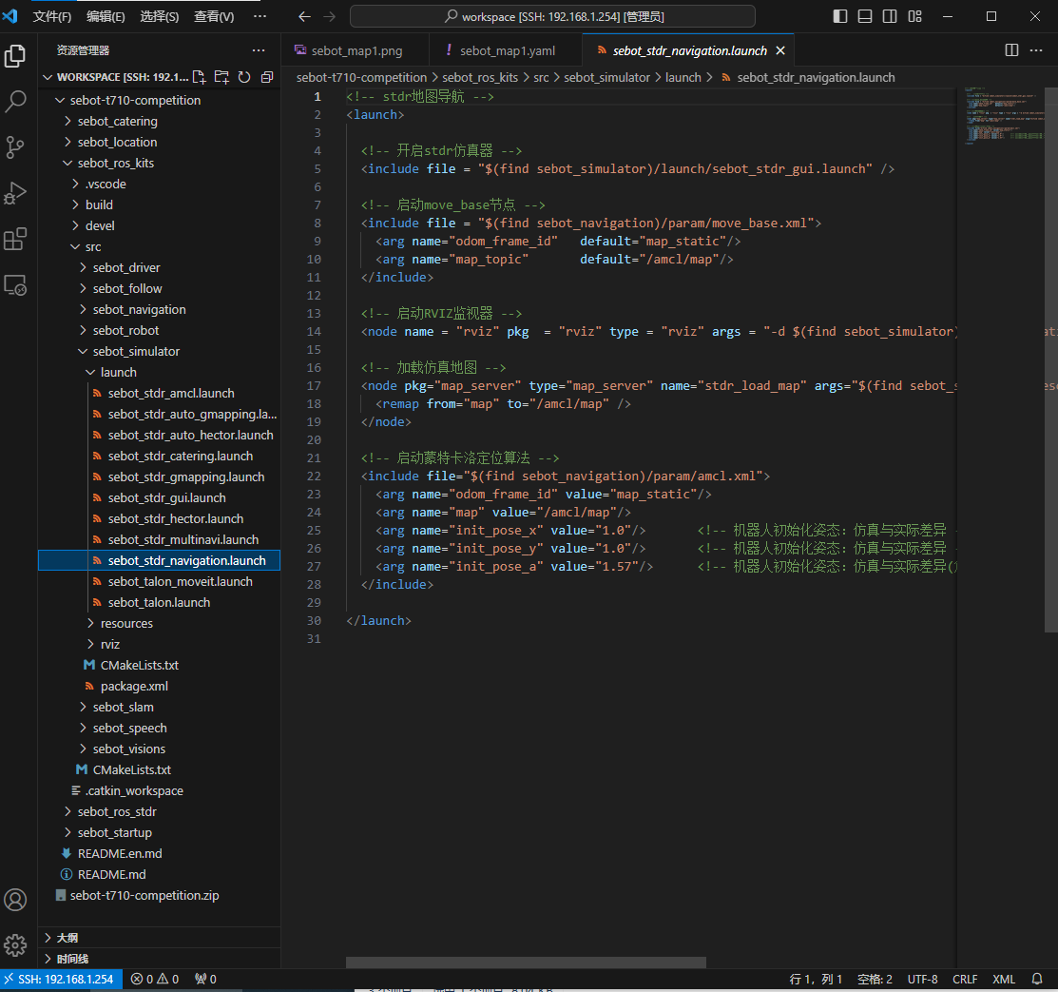
程序启动后的RViz监视器

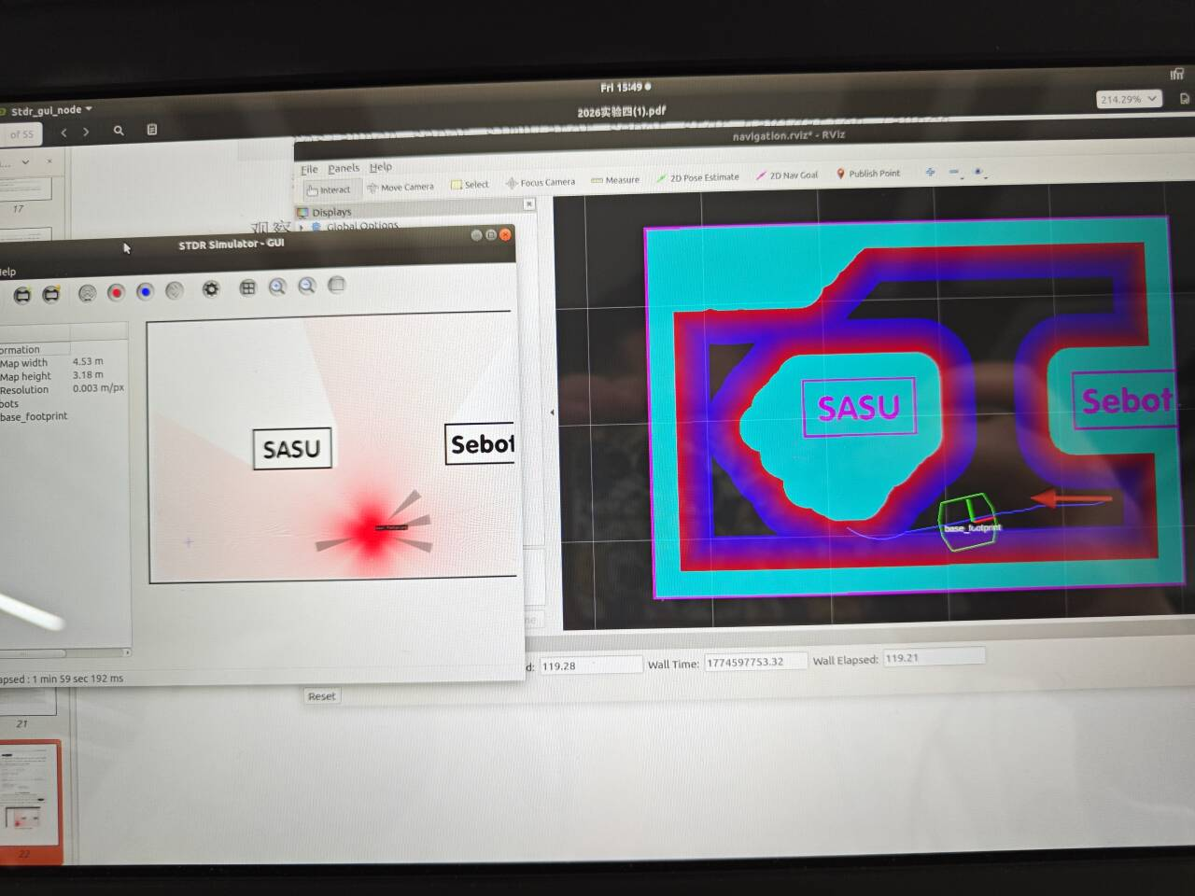

语音交互实验指导
【实验目的】
（1）掌握语音交互的逻辑与技术实现方法；
（2）熟悉语音交互的相关应用技术，掌握语音交互的源码编程逻辑；
（3）会操作智能机器人进行语音交互的完整实践，会对相关步骤进行调试。
【实验过程】

步骤1：创建百度智能云语音识别应用
本次实验需要调用百度智能云的语音识别以及语音合成功能，我们需要借助调用云端API的方式完成语音交互中的两项关键功能。
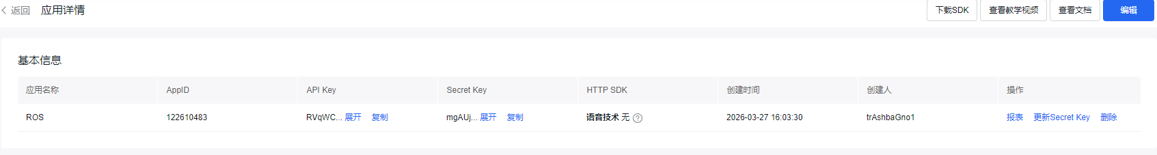

步骤2：认识语音交互的工程文件
在路径“/root/workspace/sebot_t710_workspace/sebot_ros_kits/src/sebot_speech/scripts/aiInteraction.py”找到本实验语音交互的python工程代码文件aiInteraction.py。

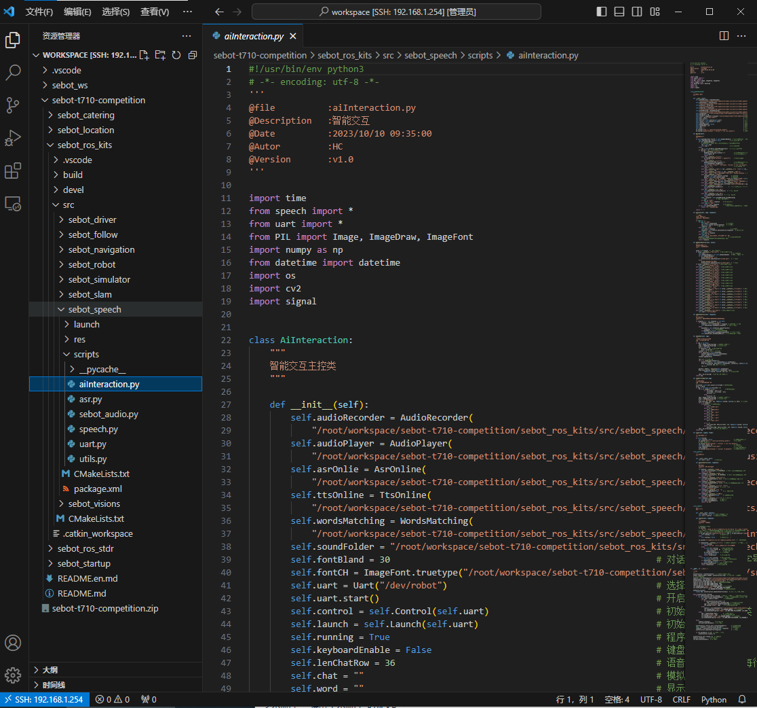

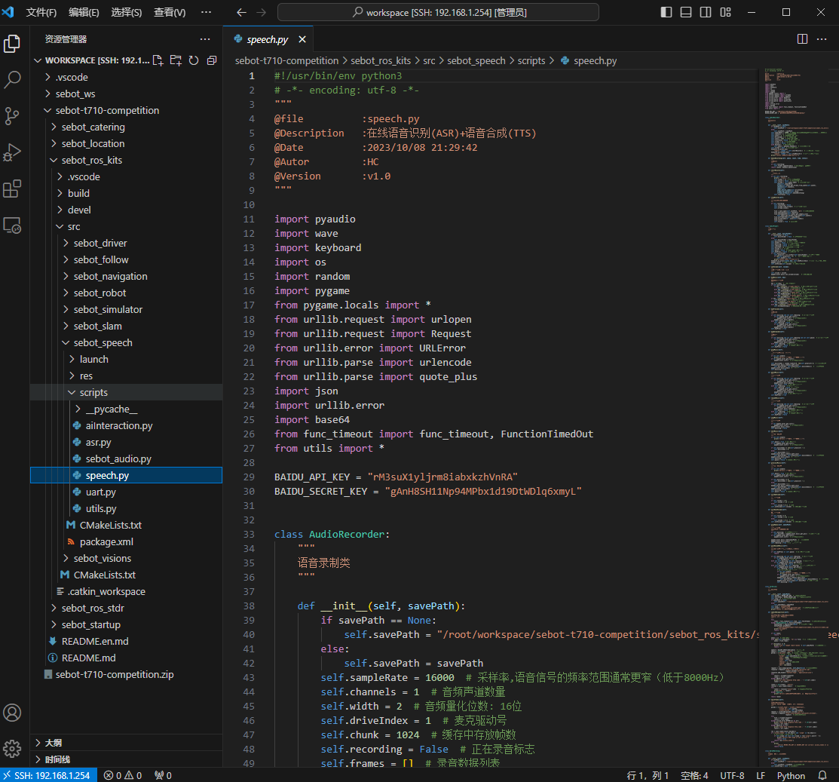

步骤5：智能机器人语音交互实操效果运行
进入语音交互的UI界面
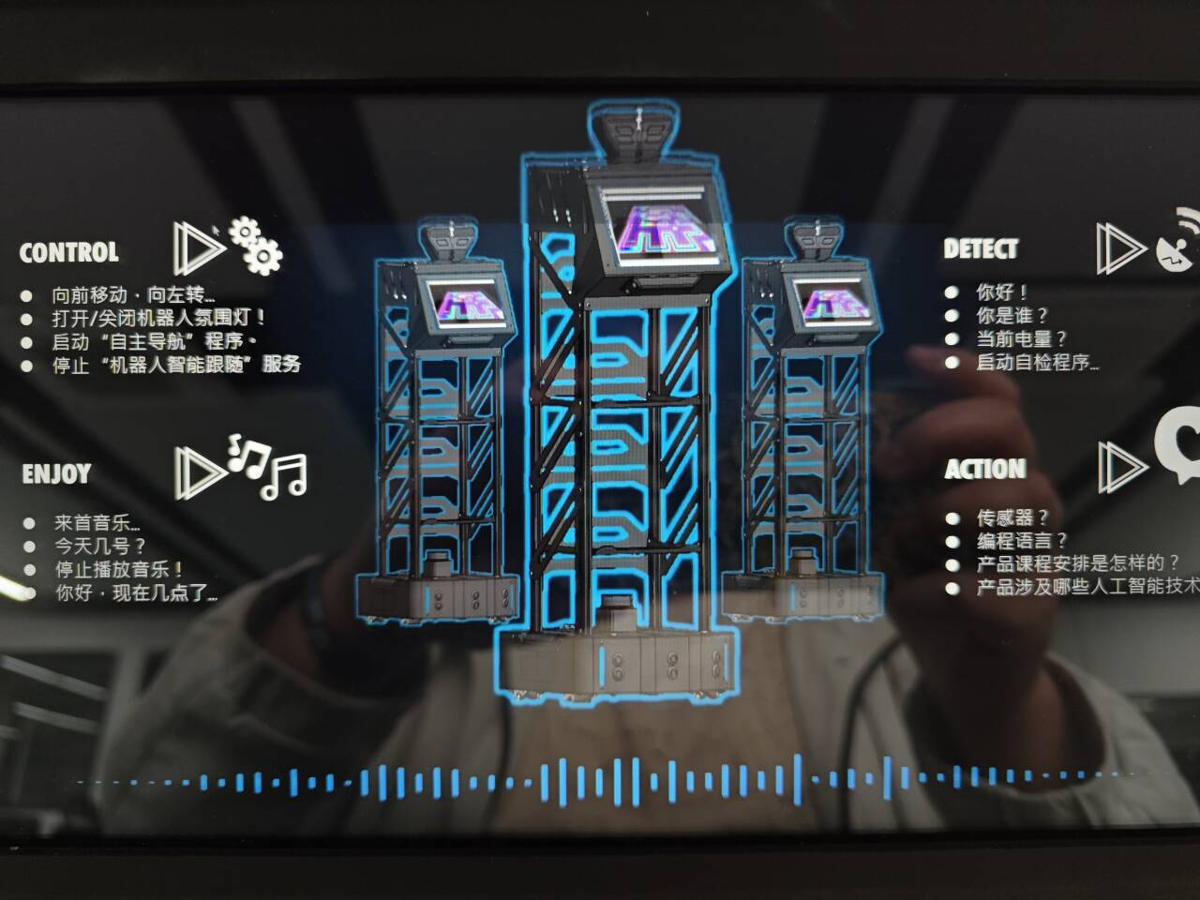
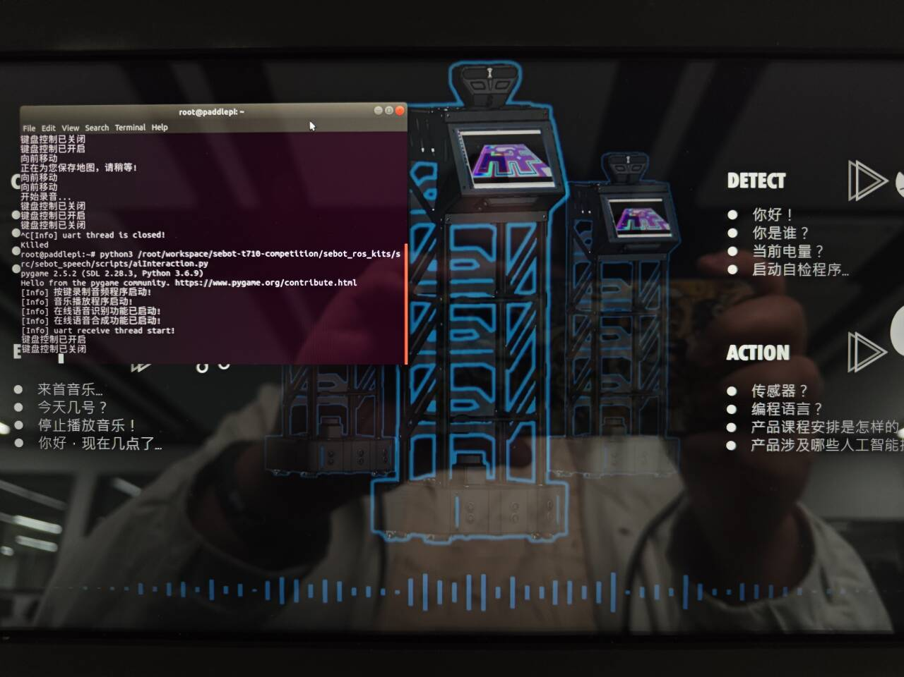
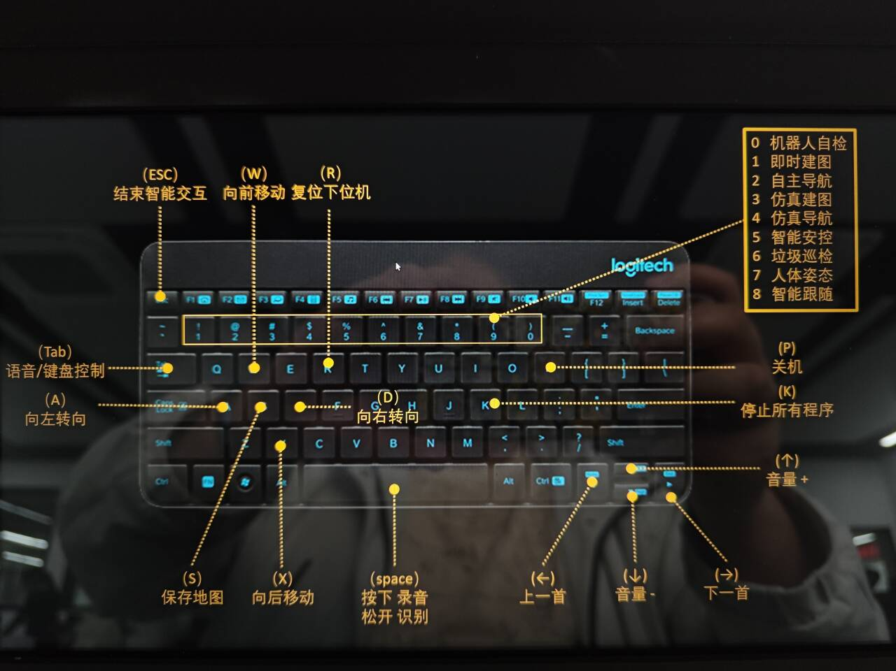
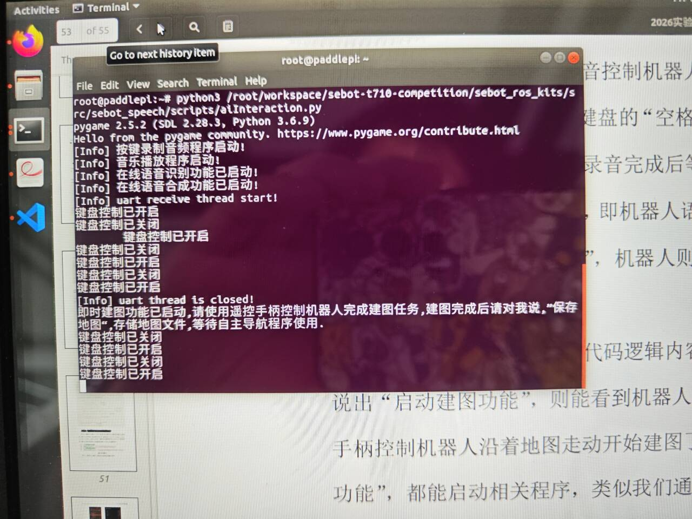
【实验心得】
通过ROS与STDR平台实践，掌握了二维仿真环境的核心配置与运行逻辑，包括机器人模型加载、传感器仿真及动态导航。基于ROS集成语音交互系统，实现了从语音识别（ASR）、自然语言理解（NLP）到动作执行的端到端流程，成功将语音指令映射为机器人运动指令。

